**«Особенности использования наглядного материала**

**в формировании  представлений   о  числе у  детей старшего  дошкольного   возраста»**

Воспитатель: Хазова Галина Александровна,

МКДОУ «Детский сад № 35 комбинированного вида «Непоседы»

Использование наглядного материала в формировании представлений о числе имеет довольно глубокую историю.

Особое значение применению наглядности в обучении придавал швейцарский педагог-демократ Иоганн Генрих Песталоцци (1746-1827). Ряд его произведений посвящены методике ее применения, например, «Азбука наглядности, или «Наглядное учение об измерении», «Наглядное учение о числе». Особое внимание придавалось наглядным методам, облегчающим усвоение чисел.

К. Д. Ушинский говорил что, прежде всего, следует выучить детей считать до десяти на наглядных предметах: на пальцах, орехах,  особенных палочках, которые не жаль было бы и разломать, если придется показать наглядную половину, треть и т.д.

В XX веке были продолжены психолого-педагогические исследования проблемы использования наглядных средств в расширении математических представлений у   дошкольников.

По мнению известных педагогов-психологов (В.Н. Аванесова, Э.Г. Пилюгина, Н.Н. Поддъяков и др.) знания, получаемые словесным путем и неподкрепленные чувственным опытом, неясны  и непрочны, а это означает, что нормальное умственное развитие невозможно без опоры на полноценное восприятие.

Создание системы обучения счету в детском саду является заслугой А.М Леушиной. Принципы и методы, предложенные А.М Леушиной, и в настоящее время служат основой методики математического развития дошкольников.

В настоящее время в практике работы детских дошкольных учреждений широко распространены следующие средства формирования элементарных математических представлений:

— комплекты наглядного дидактического материала для занятий;

— оборудование для самостоятельных игр и занятий детей;

— методические пособия для воспитателя детского сада, в которых раскрывается сущность работы по формированию элементарных математических представлений у детей в каждой возрастной группе, и даются примерные конспекты занятий;

— сборники дидактических игр и упражнений для формирования количественных, пространственных и временных представлений у дошкольников;

— учебно-познавательные книги для подготовки детей к усвоению математики в школе в условиях семьи.

Средствами наглядности могут быть реальные предметы и явления окружающей действительности, игрушки, геометрические фигуры, карточки с изображением математических символов - цифр, знаков, действий.

В работе с детьми используются различные геометрические фигуры, а также карточки с цифрами и знаками.

Характер наглядности, его количество и место в учебном процессе зависят от цели и задач обучения, от уровня усвоения детьми знаний и умений от места и соотношения конкретного и абстрактного на разных этапах усвоения знаний.

Наглядный  материал  должен  соответствовать определенным **требованиям:**

- предметы для счета и их изображения должны быть известны детям, они берутся из окружающей жизни;

- чтобы научить детей сравнивать количества в разных совокупностях, необходимо разнообразить дидактический материал, который можно было бы воспринимать разными органами чувств (на слух, зрительно, на ощупь);

- наглядный материал должен быть динамичным и в достаточном  
количестве; отвечать гигиеническим, педагогическим и эстетическим  
требованиям.

**Требования к методике использования наглядного материала:**

1. При подготовке к занятию воспитатель **тщательно** продумывает, когда (в какой части занятия), в какой деятельности и как будет использован данный наглядный материал.

2. Необходимо правильно дозировать наглядный материал. Негативно сказывается на результатах обучения, как недостаточное его использование, так и излишки.

3. Наглядность не должна использоваться только для активизации внимания.

Как вы думаете, как называется этот цветок?  
А почему волшебный цветок назвали цветик - семицветик?  
  
Правильно, у этого волшебного цветка лепестки раскрашены в семь цветов.   
Ребята, а вы знаете, где ещё встречается такое сочетание цветов?

**123456 8910**

Задание:

Прочитайте ряд чисел. Все ли здесь в порядке?

Между какими числами стоит число 7?

На что похожа цифра 7?

Давайте выложим ее из счетных палочек.

Задание: Ребята нам нужно заполнить все этажи в домике, возможными вариантами **состава числа**.

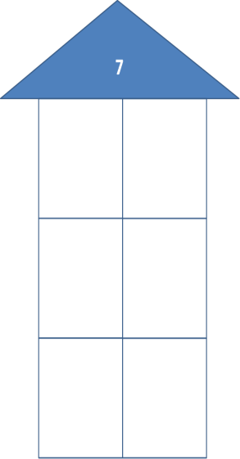 Я нашел в дупле у белки

6 лесных грибочков мелких.

Да ещё 1 лежит,

Мхом заботливо укрыт.

Ну и белка! Вот хозяйка!

Все грибочки посчитай-ка!

Сколько грибочков у белки?

Всего 7 *(6 и еще 1)*.

Задание:

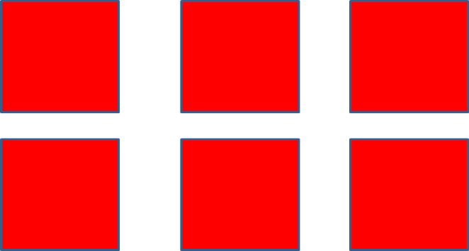



Что вы видите на доске? (квадраты)  
Ребята, перед вами красные и синие квадраты.  
Сколько всего квадратов? Давайте посчитаем. *(7)*Сколько красных квадратов? *(6),*  сколько синих? *(1)*  
Как мы получили **число 7**? к шести красным квадратам прибавили один синий квадрат (6+1=7)  
А теперь мы с вами поиграем в игру ***«День-Ночь»***  
**Внимательно** посмотрите на квадраты и запомните их. (Дети закрывают глаза, наступила ночь)  
Воспитатель меняет синий квадрат на красный.  
Наступил день, открываем глаза *«Что изменилось?»*Сколько стало красных квадратов? *(7)*Ночь, закрываем глаза. Воспитатель добавляет один синий квадрат.  
День, что изменилось? Добавили ещё один квадрат синего цвета. Сколько стало всего квадратов? Давайте посчитаем. *(8)* Как мы получили **число 8**? Мы к 7 +1=8  
**Данное задание может служить алгоритмом для изучения любого числа.**

Задание: Составьте задачу про птичек.

  
Дети составляют задачу: на ветке сидело 3 птички, к ним прилетело еще 2.

Сколько птичек стало на ветке? (5)

Воспитатель: Выделите условие задачи. Повторите вопрос к задаче. Как будем решать задачу?

(Ответы детей).

Воспитатель:

Выложите решение с помощью цифр и знаков.

(Работа детей за столами).

Воспитатель:

Прочитайте запись.

Воспитатель: Какой ответ у задачи?

(Ответы детей). Цифровой (3 + 2 = 5, (голубая + розовая = желтая).